ชื่อ.........................................................................ชั้น..............................
กิจกรรมตรวจสอบความเข้าใจ
เรื่อง โครงสร้างพืชดอก
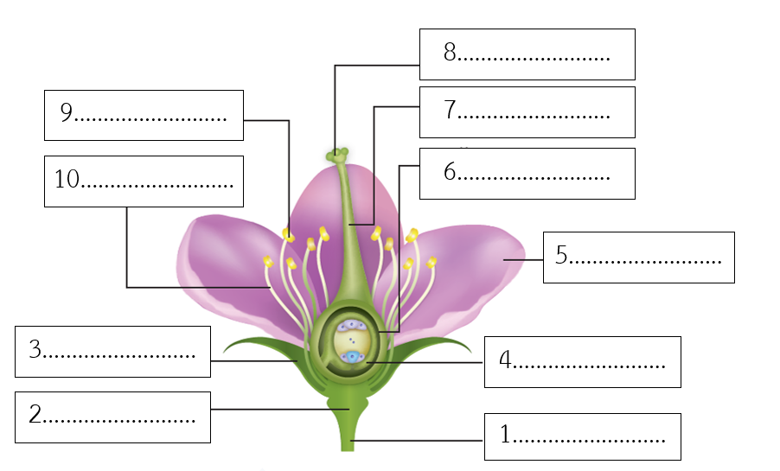
พิจารณาจากส่วนประกอบทั้ง 4 ส่วน
1. ดอกสมบูรณ์ (..............................................) คือ............................................................................................................
2. ดอกไม่สมบูรณ์ (..............................................) คือ.........................................................................................................
พิจารณาจากเกสรเพศผู้และเกสรเพศเมีย
1. ดอกสมบูรณ์เพศ (..............................................) คือ..........................................................................................................
2. ดอกไม่สมบูรณ์เพศ (..............................................) คือ......................................................................................................
ดอกสมบูรณ์เพศต้องเป็นดอกสมบูรณ์ด้วยหรือไม่ อย่างไร
................................................................................................................................................................................................
ชนิดของผล
1. ผลเดี่ยว คือ....................................................................................................................................................................
2. ผลกลุ่ม คือ....................................................................................................................................................................
3. ผลรวม คือ....................................................................................................................................................................

